20.12. Rok sme zakončili posedením, s premietaním záberov z našej činnosti a rozdávaním darčekov. No, trochu sa juniori aj šaleli, to je pravda.
Znovu sa stretneme v januári, keď začne školské vyučovanie. LH - 9.1. a LM 10.1.
Pekné sviatky!
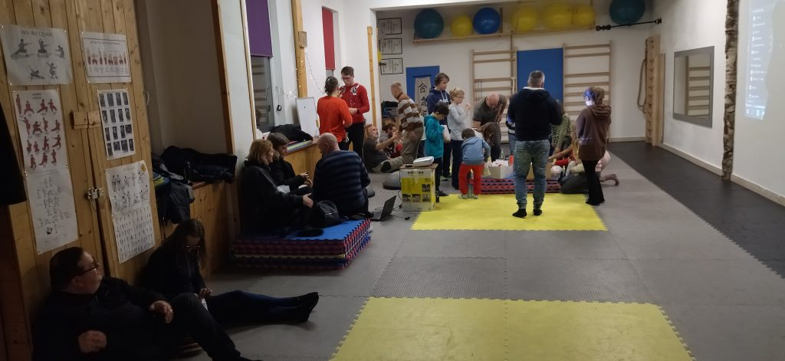
17.12. Gliwice / PL /: v rekordnom počte 5 členov nášho klubu sme sa zúčastnili na aikido sústredení v poľskom meste Gliwice. Tréningy postupne viedlo sedem róznych učiteľov, pod patronátom shihana R. Hoffmanna 6.dan. Ďakujeme za pozvanie! Dziękujemy! Foto v galérii
2. až 3.12. zúčastnil som sa na seminári s majstrom J. Wysockým v Opole. Veľká inšpirácia v práci s deťmi. Foto v galérii
21.11. - v LH sme cvičili na chodbe, lebo naša cvičebňa bola pripravená pre školskú akciu, bola to veru sranda...foto v záložke
17.11. Cvičili sme v bežných časoch, aj keď bolo samozrejme menej ľudí, ako obyčajne. Ďakujem všetkým, ktorí mali čas a dobehli.
5.11. - zúčastnil som sa na oslave 40 ročnice aikida v Nowy Sącz.
22.10. nové fotky v záložke . stále prijímame nových členov. každého veku.
8.10. V spolupráci s pánom Hrnčiarom - kachle, krby, kúpeľne a tak ( www.krbycyro.crevado.com ) sme namontovali horizontálne aj vertikálne lano na šplh. Budeme sa učiť šplhať, lebo to máme v génoch. Už sme ich vyskúšali s prípravkou aj mladšími, je to fajn vec.
Pre Hotelovú akadémiu v LM pripravujem raz týždenne tréningy všeobecnej pohyblivosti v našom dojo. Možno by aj iná stredná škola mala záujem spestriť si telesnú výchovu o niečo nezvyčajné - dajte vedieť, ak máte možnosť.
1.10. 2022 Stále prijímame nových členov do všetkých skupín! Dobre sa rozbieha skupina prípravky, v ostatných skupinách je to slabšie, ako minulý rok.
Dajte vedieť známym, že môžu prísť. Vyšší vek nie je prekážkou, ale výhodou.

15.9. 2022 Sviatok sme strávili super tréningom vo všetkých LM skupinách.
Členské poplatky v novej sezóne: pre všeobecné zvýšenie cien energií musíme, bohužiaľ, aj v našom klube mierne upraviť členské poplatky. A síce o 2 € na osobu za mesiac. Zhrňme si to:
Noví členovia: 32 € / mesačne - každý ďalší rodinný príslušník zľava 50 %
Členovia, ktorí minulý rok platili 30 €, platia ako vyššie uvedení
Členovia, ktorí minulý rok platili 25 €, platia 27 €.
Ceny sú rovnaké pre LM aj LH, každý člen sa môže zúčastniť ktoréhokoľvek tréningu kde mu to vyhovuje.
Toť plagát náš, šírte ďalej, prosím. Ďakujem!
Od nového školského roku 2022/2023 otvárame tzv. prípravku pre deti medzi 5 až 7 rokmi. Obsahom tréningov bude rozvíjanie základných pohybových schopností, hry, držanie tela, dýchanie, spolupráca v kolektíve a trošilinku úvod do bojových umení. Vždy utorky a štvrtky 16.00 - 16.45 , aikido telocvičňa ul. kpt. Nálepku 10 LM. Ak máte známych s deťmi v tomto veku, môžete im dať znať. Ďakujem
22.6. - súhrnné video za našej činnosti v šk. roku 21/22 si môžete pozrieť tutok:
https://youtu.be/gBCPXQyYVOg
22.7. - 24.7. účasť na seminári v Poľsku - Srebrna gora. Preberala sa práca so zbraňami tzv. buki waza.
18.6. sme sa v rekordnom počte 3 ľudí ( Kubík, Jurík, ja ) zúčastnili na aikido seminári v poľskom meste OPOLE.
6.6. naša ukážka na MDD dopadla úplne super!
Celé video si môžete pozrieť na https://youtu.be/MnYxg2Mbw1I
Všetky fotky a videá si môžete stiahnuť z tohto odkazu: https://uloz.to/file/Ak9Ep8MsHYOp/mdd-lh-2022-zip#!ZJR3AmR2AGMwMGMxLwWxBTD5BTIzA3OCJHt0ETSOMmEwD2DmMt==
Všetkým zúčastneným ďakujem za poctivú robotu.
1.6. Už sa začínajú zbierať prihlášky na letný prímestský tábor...mrknite sa na záložku Letné tábory.
18.5. Video z nácviku na ukážky, LH - kuknite sa, ako krásne vám to ide
https://www.youtube.com/watch?v=7xdT8Dg60_4
Vstúpenie na MDD v L. Hrádku bude v nedeľu 5.6. okolo 14.00 pod Skalkou. Nacvičujeme, ako diví!
LH - nácvik ukážok a v LM tiež cvičíme občas vonku:
https://www.youtube.com/watch?v=VdpRh_DeeeE
aikido L. Hrádok v skratke - nové video:
https://youtu.be/mqSmdjSMRdw
L. Hrádok - od pondelka 28.3. budeme cvičiť vždy len jednu hodinu - všetci spolu a v dospeláckych časoch. Čiže pondelky 17.00 - 18.00 a stredy 18.00 - 19.00.
V LM dojo mám nové aikido kimoná v bežných veľkostiach...ak by mal niekto záujem, informujte sa na tréningoch
2% z daní: Aj za skvelý minulý rok nás môžete podporiť svojimi percentami z daní, ktoré by inak skončili v čiernej diere štátneho rozpočtu. Sme nezisková organizácia. Aikido nie je šport, preto nie sme podporovaní zo strany štátu, stávkových firiem, sponzorov, politikov. Peniaze využívame na kúpu materiálu, platenie nájmov, organizáciu podujatí a podobne. Všetky potrebné údaje nájdete na našej stránke, záložka 2 %. Ďakujem.
Skúšky dopadli výborne. Foto aj video si môžete pozrieť v záložke .
Skúšky na youtube: https://www.youtube.com/watch?v=8hLx6tfwzC4
Fotky a videá si môžete stiahnuť z týchto odkazov:

Tréning mladší: https://ulozto.sk/file/29jKmpqkxTDK/trening-mladsi-zip#!ZGSwLGR2AQtlLJL5A2D3BTD0BGIxA0gRIUuVE1ufoUOjMmV0At==

Skúšky mladší: https://ulozto.sk/file/ABQDmbJrTz3U/skusky-mladsi-zip#!ZJH1LmR2AzL4AGZmATR5AQVkZzH2AyHmryEwL0yAqT1iqzWvAD==

1. tréning starší: https://ulozto.sk/file/Oetvx1Y7mn8g/1-trening-starsi-zip#!ZGR2BGR2AmqyBQyvLwxkBQuwMQV1L2p4oz16Azj1G2kcAQt4ZN==

uširo kubi žime kokyu nage: https://ulozto.sk/file/JXwfsjDTuwlr/usiro-kubi-zime-kokyu-nage-zip#!ZGNlZwR1LGIxZTAvMwxjAJDkLwV2pzk3qKLmFJkJqxjgZQMu

starší 2 : https://ulozto.sk/file/rK4JD0EhRQba/skusky-starsi-2-zip#!ZGp1AGR2AQIxL2ZlLJZ3A2SzBQH3ZTSvHIV4FzgaLISgIzD2MD==

skúšky starší: https://ulozto.sk/file/u54i0YApY5ri/skusky-starsi-zip#!ZGNkAwR2AmMyA2D0LwOuBGN4BGqyAJylAIyUZwMSrwSDomt4AD==

1.2. tréning starší: https://ulozto.sk/file/lR5ADzuHURCo/1-2-trening-starsi-zip#!ZJRlLGR2AGH0AQquAmDlAJEuLwt0ZJ9QHyIODaEfHRk6ZmqvZN==

FOTKY: https://ulozto.sk/file/48LYCw4FRo64/skusky-fotky-rar#!ZJEwLwR2ZwWxZQyzMwOyMQAxZQqxZmD2o1WZJS9lGUM0qwWzBN==
Tu je výsledková listina:
Fronko | Martin | 4
Kubík | Maroš | 1
Jurík | Ján | 6
Dobiáš | Teodor | 6
Kubík | Matej | 4

Maršíková | Lada | 9
Majeríková | Barbora | 9
Krivoš | Peter | 9
JANOVČÍKOVÁ | Michaela | 9
Špilberger | Maximilián | 11
Majeríková | Anna | 11
MAG | Michal | 11
LEŠKO | Ondrej | 11
BRANDOBUR | Sebastián | 12
VIŇANSKÝ | Denis - Juraj | 12
DŽURMAN | Anton | 12
JURIŠ | Marek | 12
JURIŠ | Eduard | 12
MUDROŇ | Juraj | 12
PLEVOVÁ | Laura | 12
18.1. 2022: v záložke videá si môžete pozrieť nové...no čo asi, videá

.
27.11. Tréner sa stále učí - tentoraz na seminári v meste Strzelin / PL /
Kuknite si nové fotky a video v záložke foto / video
Spolupráca s Hotelovou Akadémiou - v tomto školskom roku som rozbehol spoluprácu s danou strednou školou. Jej žiaci majú možnosť vyskúšať si aj inú, alternatívnu telesnú výchovu. Pracujeme hlavne na obratnosti, cvičeniach s vlastnou váhou, kotúľoch. Spoločne sa učíme a väčšinou je dobrá nálada. Foto v galérii.
Celoročne prijímame nových členov! Urobte niečo pre svoje zdravie napríklad aj v našom klube.
Cez prázdniny sa tréner zúčastnil na dvoch seminároch, aby nezaspal na vavrínoch. Dial sa aj prímestský tábor aj cvičenie prázdninovej školy. Pozývam na aikido pre rodičov a deti no a od septembra začíname novú sezónu, pravdepodobne už zase aj v L. Hrádku. Teším sa na stretnutie!
Ďakujem všetkým za spoločné cvičenia v uplynulej sezóne a stretneme sa zase v UTOROK 10.8. v LM, tréningy budú bežať v obvyklých časoch . Zoberte aj rodičov, alebo aj starých rodičov, lebo v auguste budú spoločné tréningy pre celú rodinu!
1.6 bolo MDD. Naše dojo navštívili 3 triedy zo ZŠ M. Janošku. Mali sme tréningy všeobecnej pohyblivosti. Foto v galérii
V nedeľu 30.5. sme mali outdoor tréning v L. Hrádku pod Skalkou. Zišlo sa nás tam 8, precvičovali sa hlavne zostavy so zbraňami a bolo dobre.
Od 1.5. začína v našej telocvični cvičiť aj klub tradičného karate. Každý utorok a štvrtok od 19.00.
JOGA - každý pondelok a štvrtok.
SPA obranná streľba - každú druhú nedeľu
TAI CHI a Pohyb pre život - pondelky a stredy

